Professioneller Sprachalarm für kleinere Objekte -
Comprio von ESSER

Neuss, 23. August 2013 – Das neue Sprachalarmsystem VARIODYN® D1 Comprio beinhaltet alle Funktionalitäten einer professionellen Sprachalarmanlage gemäß DIN EN 54-16 inklusive Sprachspeichermöglichkeit ohne zusätzliche Hardware. Besonders geeignet ist das Kompaktsystem für kleine und mittelgroße Anwendungen wie Schulen, Hotels, Einkaufsmärkte, Ämter und Büros.

Über eine definierte Schnittstelle mit der Brandmelderzentrale wird sichergestellt, dass ein Gebäude im Gefahrenfall schnell und effektiv evakuiert werden kann. Sobald ein Alarm ausgelöst wird, aktiviert die Brandmelderzentrale automatisch das Sprachalarmsystem, das die dort gespeicherten Sprachmeldungen über Lautsprecher in die betroffenen Gebäudeabschnitte weitergibt. Auch „Liveansagen“, also situationsbezogene Durchsagen direkt über die Einsprechstellen, sind möglich. Die Alarmierung erfolgt immer am richtigen Ort, zusätzliche Geräte entfallen. Das Gebäude kann innerhalb kürzester Zeit evakuiert werden, sodass die Feuerwehr direkt mit den Löscharbeiten beginnen kann.

VARIODYN® D1 Comprio besteht aus der Einheit für die Steuer-, Anzeige und Bedienfunktionen sowie dem Vierkanalverstärker mit Batterieladeeinrichtung. Der Vorteil dieses Zweikomponenten-Systems: Mit der Batterieladeeinrichtung im Verstärker wird auch bei einem Stromausfall das gesamte System mit Notstrom versorgt. Das spart sowohl wertvollen Platz als auch Kosten, da keine externe Notstromversorgung mehr erforderlich ist.

1534 Zeichen (inkl. Leerzeichen)
Telefon-Kontakt: Dipl.-Ing. Joachim Meisehen, Marketing/Kommunikation +49 (0) 2131 / 40615226

Hinweis: Die Textdaten und Feindaten können unter www.esser-systems.com im Bereich Service / Presse, unter dem Stichwort „Pressemitteilungen“, heruntergeladen werden.

Abbildung:
VARIODYN® D1 Comprio - Kompaktzentrale der Marke ESSER für Sprachalarmierung in kleineren Objekten

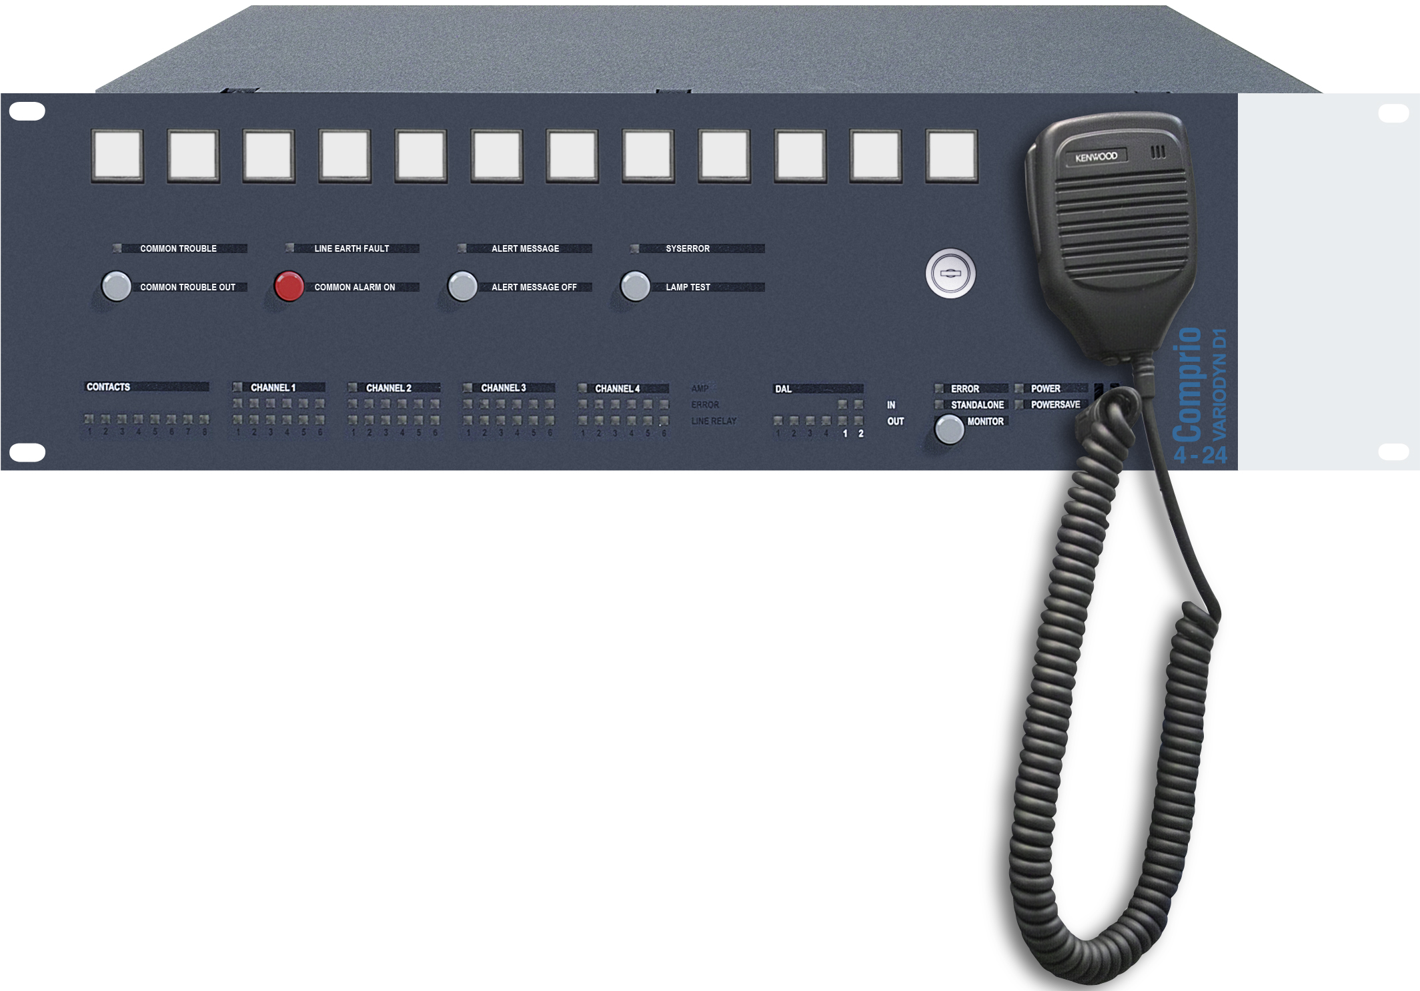

Die Novar GmbH ist Teil der Geschäftseinheit Honeywell Life Safety (HLS) und gilt mit ihren traditionsreichen Marken ESSER und Ackermann als führend in den Bereichen Brandmeldetechnik, Sprachalarmierung sowie in der Krankenhaus- und Pflegekommunikation.

HLS gehört mit einem Umsatz von 15,9 Milliarden US-Dollar zum Bereich Automation and Control Solutions (ACS), eine von vier strategischen Geschäftseinheiten innerhalb des Honeywell-Konzerns. HLS schützt mit seinen innovativen Produkten Personen und Sachwerte weltweit und ist führend beim Brandschutz, bei Kommunikationssystemen, die Gasdetektion, persönlichen Schutzausrüstungen sowie bei der Patientenüberwachung. Die qualitativ hochwertigen Produkte, integrierte Systemlösungen sowie Dienstleistungen machen das Leben sicherer und komfortabler. Die HLS-Spitzen-Technologie findet sich überall in Ihrer unmittelbaren Nähe - in Produkten, Software und Systemlösungen, so zum Beispiel auf Flughäfen, in Hotels, Krankenhäusern und Schulen, in Geschäftszentren, Stadien sowie im industriellen Umfeld.

Honeywell International ist ein diversifizierter Fortune 100-Konzern und beliefert Kunden weltweit mit Luftfahrtprodukten und -dienstleistungen, Gebäudesteuerungstechnologien (privat und kommerziell), Produkten für die Automobilindustrie, Turboladern sowie Spezialmaterialien. Honeywell agiert innerhalb der EMEA-Region (Europa, Mittlerer Osten und Afrika) in über 35 Ländern und beschäftigt dort rund 30.000 Mitarbeiter. Honeywell-Aktien werden in New York, London und Chicago an der Börse gehandelt. Weitere Informationen finden Sie unter www.honeywellnow.com.

Diese Veröffentlichung enthält vorausschauende Aussagen gemäß der Definition in Abschnitt 21E
des Securities Exchange Act (Wertpapierbörsengesetz) von 1934, einschließlich Informationen
zu zukünftigen Geschäftsprozessen, Finanzergebnissen und Marktbedingungen. Solche vorausschauenden Aussagen enthalten die für Geschäftsprognosen üblichen Risiken und Ungewissheiten wie in den Unterlagen gemäß des Securities Exchange Acts näher beschrieben.

